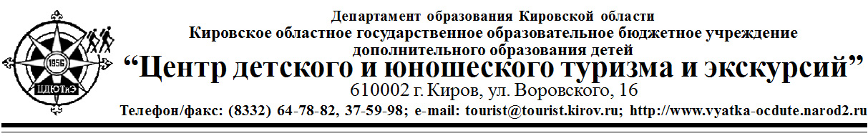
Всероссийский кинофестиваль туристских и краеведческих фильмов «Алый парус» 2014

В КОГОБУ ДОД «Центр детского и юношеского туризма и экскурсий» (г.Киров, ул.Воровского, 16) 8 – 9 ноября 2013 года состоится Всероссийский кинофестиваль туристских, природоохранных и краеведческих фильмов «Алый парус». Фестиваль будет проводиться в 19-й раз, и уже в третий раз он пройдёт под Всероссийским статусом. Организаторами фестиваля в 2014 году являются Федеральный центр детско-юношеского туризма и краеведения (г.Москва) и кировский областной центр детского и юношеского туризма и экскурсий.
Задачами фестиваля являются:
1. Пропаганда туризма и краеведения, здорового образа жизни и знаний по охране природы.
2. Обобщение опыта работы по созданию видеофильмов.
3. Повышение творческого и технического уровня фильмов.
4. Выявление лучших авторских работ.
За 18 лет в фестивале дебютировало 590 фильмов из Кировской области и 27 регионов России.
Фильмы фестиваля по статусу авторов разделены на 3 категории:
А) фильмы школьных студий ; В) фильмы педагогов; С) фильмы остальных авторов (общий конкурс).
В программу показа 8 ноября войдут 64 фильма, всего поступило более 80 фильмов.
География фестиваля «Алый парус» 2014:
Москва, Ярославль, Новосибирск, Пермь, Александровск (Пермский край), Чусовой (Пермский край), Владивосток, Симферополь(Крым), Тамбов, Вологда, Барнаул, Брянск, С-Петербург, Рязань, Волгоград, Бийск, Кировская обл. (Киров, Юрья, Свеча, Яранск, Фалёнки, Луза, Лебяжье, Суна, Уржум, Оричи).
Программа Всероссийского кинофестиваля «Алый парус»
Показ фильмов фестиваля состоится по адресу: г.Киров, ул.Воровского, 16, областной центр детского и юношеского туризма и экскурсий

8 ноября. 9.30 - открытие фестиваля. Программа фильмов категории А (детские студии)
и В (педагоги)
12.30 -13.30 - перерыв
14.00 - программа фильмов категории В и С (педагоги и общий конкурс)
17.00 - награждение (призёры, Кубок капитанов, Приз зрительских симпатий, Приз Ностадамуса)
9 ноября 10.00 – 14.00 -мастер-класс по работе над фильмами.
Сайт фестиваля http://01video-kochurov.ru.gg/

Для телекомпаний: существует видеозаставка «Алого паруса» 2013 (DV-avi, 720 х 576, 25 к\с)
Образец (пониженного качества) можно посмотреть по адресу http://video.mail.ru/mail/kochurov24/475/1120.html

Лучшие фильмы «Алого паруса» прошлых лет: http://my.mail.ru/video/mail/kochurov24/475
Ответственный за проведение фестиваля Кочуров Владимир Николаевич,
e-mail kochurov24@mail.ru рабочий телефон 64 78 82

Проведение тематического кинофестиваля, распространение лучшего опыта по созданию фильмов туристской тематики несомненно помогает популяризации туризма среди подрастающего поколения. С 2001 года создаются итоговые диски с лучшими фильмами. Имея такой диск, авторы перенимают опыт операторской работы, режиссуры и монтажа, могут использовать фильмы конкурса для пропаганды туризма и краеведения на занятиях или массовых мероприятиях.

